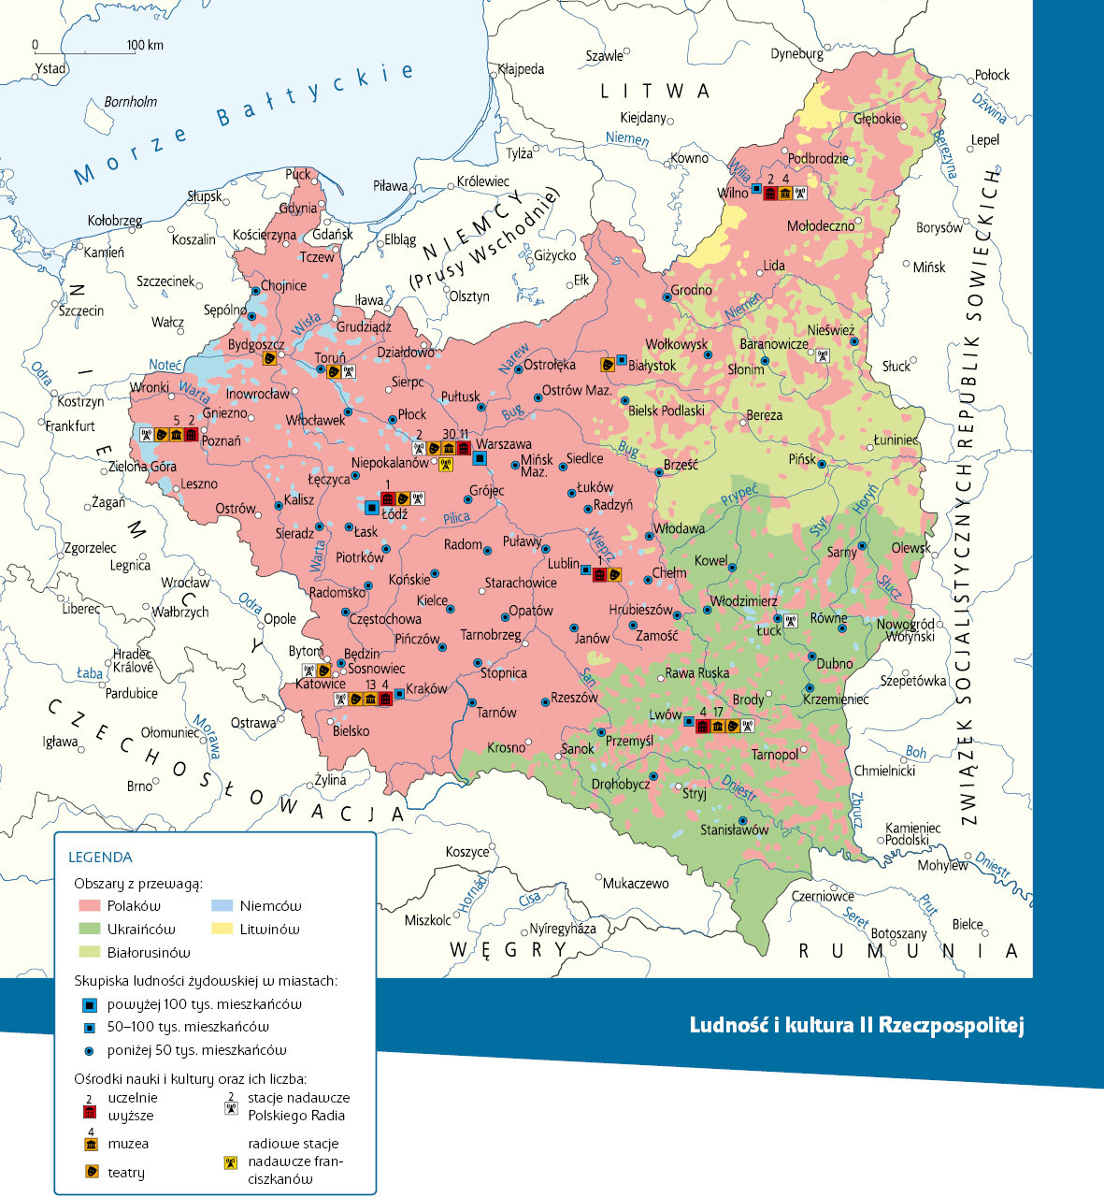

Praca z mapą
1. Zakreśl na mapie obszary z przewagą: Polaków, Niemców, Ukraińców, Litwinów, Białorusinów.
2. Wskaż największe skupiska ludności żydowskiej.
3. Zaznacz na mapie lokalizację ośrodków nauki i kultury, uczelni wyższych, muzeów, teatrów.
4. Wymień główne ośrodki szkolnictwa wyższego w Polsce w okresie międzywojennym.
5. Określ rozmieszczenie radiowych stacji nadawczych.
6. Wyjaśnij, czy rozmieszczenie stacji radiowych może odpowiadać zakresowi elektryfikacji kraju.
7. Na podstawie mapy oraz innych źródeł wiedzy scharakteryzuj różnice pomiędzy Polską A i B.

